MỤC LỤC
PHẦN 1. ĐẶT VẤN ĐỀ 1
1. Tính cấp thiết phải tiến hành sáng kiến 1
2. Mục tiêu của sáng kiến 2
3. Thời gian,đối tượng,phạm vi nghiên cứu: 4
PHẦN 2. NỘI DUNG 5
I. HIỆN TRẠNG VẤN ĐỀ 5
1. Thực trạng của giáo viên 5
2.Thực trạng của học sinh 5
II. NHỮNG GIẢI PHÁP ĐÃ ĐƯỢC ÁP DỤNG 6
1. Giải pháp 1: Chuẩn bị của giáo viên: 6
2. Giải pháp 2: Luyện đọc đúng, đọc lưu loát văn bản. 7
3. Rèn kĩ năng đọc thầm và đọc hiểu: 11
4. Giải pháp 4: Luyện đọc diễn cảm: 14
5. Giải pháp 5: Kích thích hứng thú luyện đọc ở học sinh : 18
III. KẾT QUẢ 20
1.Kết quả đạt được: 20
2.Bài học kinh nghiệm 21
IV: HIỆU QUẢ 22
1.Hiệu quả về khoa học 22
3.Hiệu quả về xã hội. 23
PHẦN 3: KIẾN NGHỊ VÀ ĐỀ XUẤT 24
PHỤ LỤC 25

PHẦN 1. ĐẶT VẤN ĐỀ

1. Tính cấp thiết phải tiến hành sáng kiến
Môn Tiếng Việt ở trường Phổ thông có nhiệm vụ hình thành năng lực hoạt động ngôn ngữ cho học sinh. Năng lực hoạt động ngôn ngữ cho 4 dạng hoạt động tương ứng với chúng là 4 kĩ năng: Nghe, nói, đọc, viết. Đọc là một phân môn của chương trình Tiếng Việt bậc Tiểu học. Đây là một phân môn có vị trí đặc biệt trong chương trình vì nó đảm nhiệm việc hình thành và phát triển cho học sinh kĩ năng chuyển chữ viết thành ngôn ngữ, một kĩ năng quan trọng hàng đầu của học sinh ở bậc Tiểu học đầu tiên.
Những kinh nghiệm đời sống, những thành tưụ văn hóa, khoa học, những tư tưởng, tình cảm của thế hệ trước và của cả những người đương thời phần lớn được ghi lại bằng chữ viết. Nếu không biết đọc thì con người không thể tiếp thu nền văn minh của loài người, không thể sống một cuộc sống bình thường… và ngược lại.
Biết đọc, con người đã nhân khả năng tiếp nhận lên nhiều lần, từ đây họ biết tìm hiểu, đánh giá cuộc sống, nhận thức các mối quan hệ tự nhiên, xã hội, tư duy. Biết đọc, con người có khả năng chế ngự một phương tiện văn hóa cơ bản giúp họ giao tiếp được với thế giới bên trong của người khác, thông hiểu tư tưởng, tình cảm của người khác. Đặc biệt trong thời đại bùng nổ thông tin thì biết đọc càng quan trọng vì nó giúp người ta sử dụng các nguồn thông tin không những biết đọc Tiếng Việt mà cần phải biết đọc cả tiếng nước ngoài. Đọc chính là học, học nữa, học mãi, đọc để tự học, học cả đời.
Đối với học sinh kĩ năng đọc là yêu cầu cơ bản đầu tiên. Nếu không biết đọc các em sẽ không tham gia vào các hoạt động học các môn khác đạt kết quả được.
Vì vậy, dạy đọc có ý nghĩa rất quan trọng trong chương trình dạy học Tiểu học.
Yêu cầu kĩ năng đọc đặt ra cho học sinh lớp 5 cần đạt tới đó là:
- Đọc đúng tốc độ;
- Đọc lưu loát;
- Đọc thầm nhanh hiểu nội dung bài;
- Bước đầu biết đọc diễn cảm ở bài văn hay bài thơ nói chung, có cảm xúc, biết nhấn giọng ở những từ gợi cảm, gợi tả, biết đọc các lời tác giả, lời nhân vật.
Có ba yêu cầu của việc luyện đọc thành tiếng trong giờ dạy Tập đọc (đọc đúng, đọc nhanh, đọc diễn cảm) đọc diễn cảm thể hiện rõ nhất kĩ năng đọc của học sinh. Khi đọc diễn cảm, các kĩ năng đọc đúng, đọc nhanh đã đồng thời được thể hiện. Do đặc điểm nhận thức của học sinh lớp 5 mang tính cụ thể, do vốn ngôn ngữ và vốn sống của các em còn hạn chế nên chúng ta không tổ chức dạy học văn với tư cách là một môn học độc lập. Chính vì vậy đọc diễn cảm là phương tiện dạy học đồng thời là giải pháp dạy học nhằm đạt được mục tiêu dạy tích hợp văn qua môn Tiếng Việt.

2. Mục tiêu của sáng kiến
Trong khi đó ở trường Tiểu học, việc dạy đọc, bên cạnh những thành công, còn nhiều hạn chế: học sinh của chúng ta chưa đọc được như mong muốn. Kết quả đọc của các em chưa đáp ứng yêu cầu của việc hình thành kĩ năng đọc đặc biệt là kĩ năng đọc diễn cảm. Vì chưa thể hiện diễn cảm trong bài đọc nên trong quá trình giao tiếp của các em cũng như chưa thể hiện được sự giao tiếp lịch sự như nói lời chào hỏi, cảm ơn, xin lỗi, mời, nhờ, yêu cầu, đề nghị mỗi học sinh đã có được kĩ năng đọc diễn cảm thì chắc chắn việc cảm thụ văn học dễ dàng hơn và sâu sắc hơn. Nhiều giáo viên cũng còn lúng túng khi dạy tập đọc. Cần đọc bài với giọng như thế nào, làm thế nào để sửa chữa cách đọc cho học sinh diễn cảm hơn… đó là những trăn trở của mỗi giáo viên trong những giờ tập đọc. Xuất phát từ những thực trạng nói trên, tôi mạnh dạn đưa những ý kiến của mình trong việc rèn kĩ năng đọc diễn cảm cho học sinh lớp 5, với hi vọng được đóng góp một chút kinh nghiệm của bản thân.
Dạy đọc có ý nghĩa rất to lớn ở Tiểu học, đọc trở thành một đòi hỏi cơ bản đầu tiên đối với những người đi học. Đọc giúp các em chiếm lĩnh được một ngôn ngữ để dùng trong giao tiếp và học tập, đọc là công cụ để học tập tất cả các môn học, đọc tạo ra hứng thú và động cơ học tập, đọc tạo điều kiện để học sinh có khả năng tự học và tinh thần học tập cả đời. Và việc rèn cho học sinh biết đọc diễn cảm các văn bản là điều rất quan trọng ở mỗi giờ dạy tập đọc cho học sinh lớp 5. Học sinh biết cách đọc diễn cảm các văn bản sẽ có tác dụng giúp các em sẽ hiểu sâu sắc hơn về nội dung bài đọc tức là đã góp phần giúp các em biết cảm thụ văn học được tốt hơn. Hơn thế nữa việc dạy học sinh biết đọc diễn cảm giúp các em biết cách giao tiếp lịch sự hơn khi nói lời cảm ơn, lời xin lỗi, lời chào hỏi, lời nhờ, lời yêu cầu …
Với nhiệm vụ là một phân môn dành khá nhiều thời gian để thực hành . Nhiệm vụ quan trọng nhất của nó là hình thành năng lực đọc cho học sinh. Năng lực đọc được tạo nên bốn kĩ năng bộ phận cũng là bốn yêu cầu về chất lượng của “đọc”: đọc đúng, đọc nhanh, đọc có ý thức (đọc hiểu) và đọc diễn cảm.
Ở mỗi dạng văn bản khác nhau cách thể hiện giọng đọc diễn cảm khác nhau. Tuy nhiên dù ở dạng văn bản nào thì yêu cầu về kĩ năng đọc diễn cảm phải đảm bảo được các yêu cầu sau:
- Đọc ngắt, nghỉ đúng chỗ.
- Đọc đúng kiểu câu,
- Đọc đúng tốc độ.
- Đọc đúng cường độ,
- Đọc đúng cao độ.
Sau khi học sinh đã được luyện đọc đúng, đảm bảo tốc độ, đọc lưu loát và được tìm hiểu nội dung bài học thì mới được luyện đọc diễn cảm. Đó là một điều thuận lợi để giáo viên dạy học sinh luyện đọc diễn cảm. Bởi lẽ sau khi học sinh đã hiểu được nội dung văn bản thì việc xác định giọng đọc sẽ dễ dàng hơn. Đọc diễn cảm trước hết phải xác định nội dung, nghĩa, lý của bài đọc, sắc thái tình cảm, giọng điệu chung của bài. Đây là nhiệm vụ của quá trình dạy đọc hiểu. Kết thúc quá trình đọc hiểu học sinh phải xác định được cảm xúc của bài: vui, buồn, tự hào, tha thiết, trang nghiêm, sâu lắng, ngợi ca… ngay trong một bài cũng có thể hòa trộn nhiều cảm xúc.
Cần hiểu rằng “Đọc diễn cảm” không phải là đọc sao cho “điệu”, thiếu tự nhiên, dựa vào ý thích chủ quan của người đọc. Đọc diễn cảm là sử dụng ngữ điệu để phô diễn cảm xúc của bài học. Vì vậy phải hòa nhập với câu chuyện, bài văn, bài thơ có cảm xúc mới tìm thấy ngữ điệu thích hợp. Chính tác phẩm quy định ngữ điệu cho chúng ta chứ không phải tự đặt ra ngữ điệu.

3. Thời gian,đối tượng,phạm vi nghiên cứu:
- Thời gian triển khai: từ tháng 10 đến tháng 3 trong năm học 2022 -2023
- Đối tượng: HS lớp 5 I, trường Tiểu học Nguyễn Trãi
- Phạm vi nghiên cứu:
+ Công tác giảng dạy phân môn Tập đọc ở HS lớp 5 của giáo viên
+Việc học tập phân môn Tập đọc của Hs lớp 5 trường Tiểu học Nguyễn Trãi.

PHẦN 2. NỘI DUNG CỦA SÁNG KIẾN

I. HIỆN TRẠNG VẤN ĐỀ

1. Thực trạng của giáo viên
Hiện nay, trong thực tế luyện đọc ở lớp 5, kĩ năng đọc diễn cảm của học sinh chưa cao, các giải pháp luyện đọc diễn cảm chưa đáp ứng được yêu cầu, mục tiêu mong đợi. Phần lớn giáo viên sử dụng các giải pháp truyền thống trong việc luyện đọc diễn cảm. Một trong những giải pháp được sử dụng khá phổ biến trong thực tế luyện đọc diễn cảm ở Tiểu học nói chung và lớp 5 nói riêng là luyện theo mẫu vì phương pháp này gọn nhẹ, tiết kiệm được lời giảng, phù hợp với nội dung dạy học. Khi sử dụng phương pháp luyện theo mẫu chúng ta phải sử dụng lượng thời gian, công sức cao vì đây là phương pháp mô phỏng. Học sinh thường không tránh khỏi bắt chước, rập khuôn, máy móc.
Và một nguyên nhân quan trọng khác làm cho chất lượng dạy tập đọc chưa tốt cũng chính là ở những hạn chế của giáo viên. Nhìn chung hiện nay giáo viên của chúng ta còn thiếu hụt những kĩ năng đọc, vì vậy không chủ động được các nội dung dạy học tập đọc. Giáo viên chưa chú ý chữa các lỗi phát âm cho học sinh, không có giải pháp luyện cho học sinh đọc to, đọc nhanh, đọc diễn cảm. Kĩ năng đọc diễn cảm là mục đích cuối cùng của chúng ta muốn có ở học sinh sau mỗi giờ học. Những kĩ năng này trước hết phải có ở giáo viên, thầy giáo phải đọc được bài tập đọc với giọng cần thiết, phải mã được nội dung bài tập đọc từ việc hiểu từ, câu đến việc hiểu ý, tình của văn bản. Như vậy có nghĩa là để đạt được cái đích cuối cùng ấy của giờ dạy tập đọc là học sinh phải đọc đúng, hay, đọc diễn cảm và hiểu nội dung văn bản, bên cạnh đó yêu cầu về kĩ năng đọc diễn cảm cần thiết đầu tiên là phải có kĩ năng đọc diễn cảm ở người giáo viên.

2. Thực trạng của học sinh
Qua điều tra đầu năm học 2021- 2022 của học sinh lớp 5H trường Tiểu học Nguyễn Trãi, kết quả học sinh đọc diễn cảm đạt như sau: Tổng số học sinh : 40 em
Kĩ năng đọc | Số lượng | Tỉ lệ | Ghi chú
Đọc nhỏ, ấp úng, phát âm chưa chuẩn, ngắt nghỉ chưa đúng. | 14 | 35 | Đôi khi đọc sai từ, thanh
Đọc to nhưng còn sai từ (thêm - bớt từ), ngắt nghỉ chưa đúng. | 16 | 40 | Đôi khi đọc quá nhanh
Đọc to, lưu loát, rõ ràng nhưng chưa diễn cảm | 9 | 22,5 | Chưa phân biệt được giọng đọc
Đọc to, lưu loát, rõ ràng, diễn cảm tương đối tốt | 1 | 2,5 | Đôi khi chưa nhấn từ đúng
Thực trạng học sinh đọc diễn cảm một văn bản là rất ít. Hầu như các em mới chỉ đạt đến yêu cầu: Đọc đúng tốc độ, phát âm tương đối chính xác, hiểu được nội dung bài còn yêu cầu về kĩ năng đọc diễn cảm là rất thấp. Nguyên nhân chủ yếu là do giáo viên chúng ta chưa thực sự chú tâm để tìm ra cách đọc mẫu cho mình. Nhiều giáo viên còn lúng túng khi xác định giọng đọc của bài, các lần đọc mẫu của giáo viên chưa giống nhau làm cho học sinh không biết mình sẽ bắt chước theo kiểu đọc nào.

II. Nội dung các giải pháp đã thực hiện
Xuất phát từ thực trạng như trên để đạt mục tiêu dạy học môn Tập đọc,bản thân tôi đã đầu tư các giải pháp sau :

1. Giải pháp 1: Chuẩn bị của giáo viên:
Khi soạn giảng, chúng ta cần xác định được mục tiêu của nội dung bài dạy, xác định rõ thể loại văn bản để tìm ra giọng đọc phù hợp với văn bản đó. Chúng ta luyện đọc mẫu ở nhà, có ý thức tự điều chỉnh mình đọc đúng hơn, hay hơn, nếu có thể ta sử dụng máy ghi âm ghi lại giọng đọc của mình điều này sẽ giúp mình phát hiện ra các nhược điểm để tự mình điều chỉnh, sửa chữa. Biết phối hợp nhịp nhàng lời mô tả giọng đọc với làm mẫu, có sự hài hòa giữa những lời yêu cầu chỉ dẫn về cách đọc và khả năng biểu diễn những yêu cầu chỉ dẫn này bằng giọng đọc mẫu diễn cảm của giáo viên.
Ngoài ra, giáo viên cũng dự tính được lỗi học sinh mắc phải trong bài để đưa ra cách chữa lỗi hay nhất. Và trong giờ dạy tập đọc, chúng ta không bắt ép học sinh phải đọc theo một phương ngữ nhất định khi mà phương ngữ các em có được khác với phương ngữ mà cô yêu cầu.
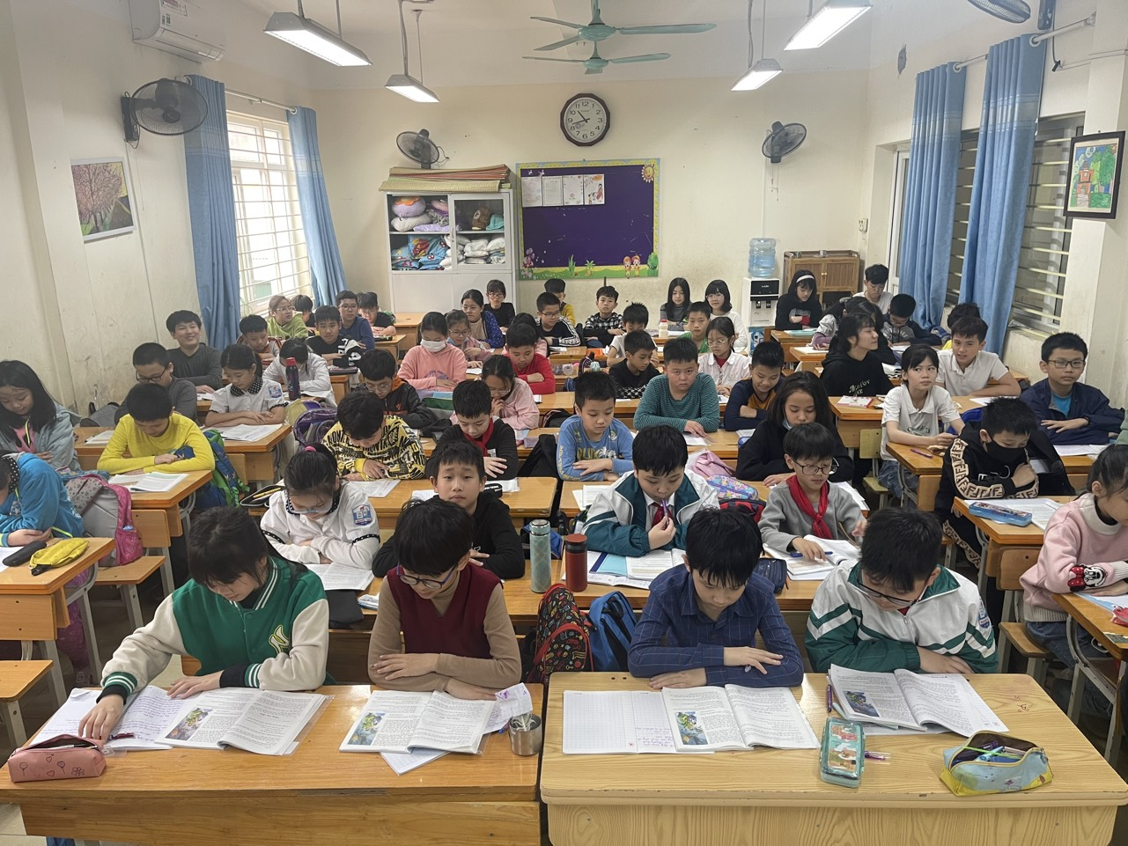
Hoạt động đọc mẫu của giáo viên trong giờ Tập đọc

2. Giải pháp 2: Luyện đọc đúng, đọc lưu loát văn bản.
- Đối với các lớp 1,2,3 việc đọc mẫu thường do giáo viên đảm nhiệm. Đến lớp 5 kỹ năng đọc của học sinh đã được nâng cao, nhiều học sinh có thể đọc đạt tới trình độ chuẩn trong những trường hợp nhất định.
2.1. Luyện đọc:
Để rèn luyện cho học sinh phát âm chuẩn giáo viên phải hướng dẫn học sinh phát hiện lỗi và sửa lỗi cho học sinh. Trong giờ tập đọc tôi gọi học sinh khá đọc bài, và giao nhiệm vụ cụ thể các em khác đọc thầm theo tìm những tiếng khó đọc, các phụ âm hay đọc sai. Gọi học sinh phát hiện và phát âm, các em khác theo dõi nhận xét phát âm bạn và phát âm lại. Gọi 3,4 em phát âm và giáo viên chốt lại cuối cùng. Chẳng hạn: Các em hay phát âm sai n/l, giáo viên nói khi phát âm n: đầu lưỡi thẳng (vì nó là âm tắc), l là âm sắc phát âm đầu lưỡi cong lên hoặc “tr” đầu lưỡi thụt vào. “ch” lưỡi để thẳng …
Ví dụ: Dạy bài : “Một chuyên gia máy xúc”.
- Tôi chia bài này làm 3 đoạn :
+ Đoạn 1: Từ đầu ....đến êm dịu
+ Đoạn 2 : Tiếp dến thân mật.
+ Đoạn 3 : Phần còn lại.
- Gọi học sinh khá đọc, các em khác theo dõi đọc thầm theo, tìm tiếng khó đọc, hay phát âm sai.
- Cho học sinh đọc nối tiếp theo theo đoạn.
- Gọi học sinh trả lời (2,3 em). Giáo viên ghi bảng (nổi bật lên, nét giản dị, A- lếch -xây).
- Gọi 2,3 học sinh đọc, nhận xét phát âm đúng hay sai, gọi học sinh đọc lại. (Đối với từng tiếng, từ khó đọc). Giáo viên thống nhất cách đọc đúng.
Do thời gian tiết tập đọc có hạn nên những học sinh phát âm sai ở tiết luyện tập buổi hai tôi rèn dứt điểm. Đối với phụ âm n/l tôi cho học sinh phát âm như sau:
* Luyện phát âm đúng “n” trong các từ sau:
- Nóng nực, nuôi nấng, nơp nớp, na ná, nao núng, nấu nướng, não nùng, non nước này, nung nấu, nồng nàn...
* Luyện phát âm đúng âm “l” trong các từ:
- Lắm lỗi, lầm lỗi, lẫn lộn, lấp lánh, lọt lòng, lầy lội, la lối, lập loè, lừng lẫy, làm lụng, lai láng, lạnh lẽo, lanh lảnh, lành lặn,...
* Luyện cả “n và l”.
- Nới lỏng, nói lại, nước lửa, nức lòng, làm nũng, làng nước, ...
2.2 Luyện ngắt giọng:
Những lỗi sai trên là do người đọc không tính đến cấu trúc ngữ pháp Chủ ngữ và vị ngữ, chỗ ngắt giọng không được rơi vào sau hư từ hoặc trong cụm 1 từ, 1 từ lại tách ra làm hai. Để chữa được những lỗi này giáo viên cần hướng dẫn cho học sinh.
- Thường ngắt giọng giữa ranh giới chủ ngữ và vị ngữ.
Ví dụ: Khói hình nấm / là tai họa đấy.(Bài ca về trái đất)
Tuy những trường hợp có thể nói thơ là sự “phân vân” giữa nhạc và ý nên chỗ cần luyện ngắt nhịp là chỗ mà nhạc thơ theo áp lực tự nhiên và ý nghĩa - Ngữ pháp không khớp với nhau. Không phải bao giờ cũng ngắt nhịp theo ý. Có trường hợp phải ưu tiên cho nhạc. Ví dụ: Trong câu lục bát chỗ ngắt nhịp nhất thiết sẽ rơi vào sau tiếng thứ 6 của câu 8 tiếng nếu nó được gieo vần.
Ví dụ: Sáng ra thơm đến ngẩn ngơ
Dòng sông đã mặc bao giờ/ áo hoa. (Bài Dòng sông mặc áo)
Tuy nhiên cũng không nên cứng nhắc khi dạy ngắt giọng, giáo viên biết rằng trong cùng một câu lại có nhiều cách ngắt giọng. Vấn đề là giáo viên nên chọn cách ngắt giọng nào cho hay hơn
2.3 Luyện về ngữ điệu:
* Cách chữa lỗi về ngữ điệu yếu: Hầu hết tất cả các bài văn xuôi hay thơ khi được đặt dấu câu ba chấm (…) đọc đến đây chúng ta phải hạ giọng thấp hơn so với giọng đọc ban đầu. Dấu ba chấm ở đây chỉ sự ngập ngừng chưa nói hết thì phải đọc với ngữ điệu yếu.
Ví dụ: Anh nầy là. . . (Lòng dân)
* Cách chữa lỗi về ngữ điệu mạnh: Hầu hết các kiểu câu khiến sẽ có những điệu mạnh hoặc trong một ngữ đoạn, ngữ điệu mạnh nêu bật những từ người ta muốn nhấn mạnh,đặc biệt là lúc này ngữ điệu mạnh trùng với trọng âm. Ví dụ: Khi đọc một đoạn trong bài: “Quang cảnh làng mạc ngày mùa ‘’được đọc nhấn các từ : vàng xuộm, vàng mượt, vàng mới.
* Cách chữa về lỗi thể hiện ngữ điệu xuống (hạ xuống): thường dùng để kết thúc câu kể (câu thường thuật). Vì đường ranh giới câu không chỉ thể hiện ở chỗ ngừng mà còn ở ngữ điệu kết thúc đi xuống. Nếu ta không hạ gọng ở cuối mỗi câu sẽ không tạo ra sự luân chuyển nhịp nhàng cao độ của các câu. Vì vậy khi đọc chóng bị mệt và người nghe khó theo dõi. Ngoài ra, ngữ điệu xuống thường dùng để đọc lời tác giả trong những văn bản xen lẫn lời tác giả và lời nhân vật, nhất là khi lời tác giả lọt vào những lời nhân vật.
* Cách chữa lỗi về lên giọng: Khi đọc câu hỏi cần phải lên giọng.
Ví dụ: Ba nó để chỗ nào? phải cao giọng ở cuối câu. Tuy nhiên những câu hỏi kết thúc về ngữ khí thì không lên giọng.
2.4 Luyện tập về tốc độ đọc:
- Khi đọc những văn bản có nội dung miêu tả một công việc dồn dập khẩn trương thì phải đọc nhịp nhanh. Nhưng không có nghĩa là các em phải đọc một cách liến thoắng mà đọc với tốc độ nhanh hơn bình thường để người nghe có thể theo dõi được.
- Khi đọc những văn bản có cảm xúc phấn khởi tự hào cần thể hiện tốc độ không quá chậm.
- Là một bài văn xuôi trữ tình, chan chứa cảm xúc cần phải được đọc chậm. Đọc với tốc độ chậm là chậm so với mức bình thường chứ không phải các em đọc chậm từng tiếng một, sẽ làm cho người nghe hiểu sai về nội dung văn bản.
2.5 Luyện tập về cường độ:
- Giáo viên phải tập cho tất cả học sinh trong lớp mình có thói quen đọc đúng cường độ nghĩa là phải đọc đủ lớn để cho cả lớp và cô giáo có thể nghe được. Giáo viên giáo dục cho học sinh hiểu được tác hại của việc đọc quá nhỏ, thì cô và các bạn sẽ không theo dõi được, mà không theo dõi được thì không thể sửa sai cách đọc cho chúng ta được.
2.6 Luyện tập về cao độ:
Như đã nêu ở phần cách chữa lỗi về ngữ điệu ở mỗi loại kiểu câu lại có một ngữ điệu lên, xuống khác nhau. Tuy nhiên vẫn tồn tại trường hợp ngoại lệ.
* Trên đây là các bước luyện đọc đúng, đọc lưu loát văn bản.
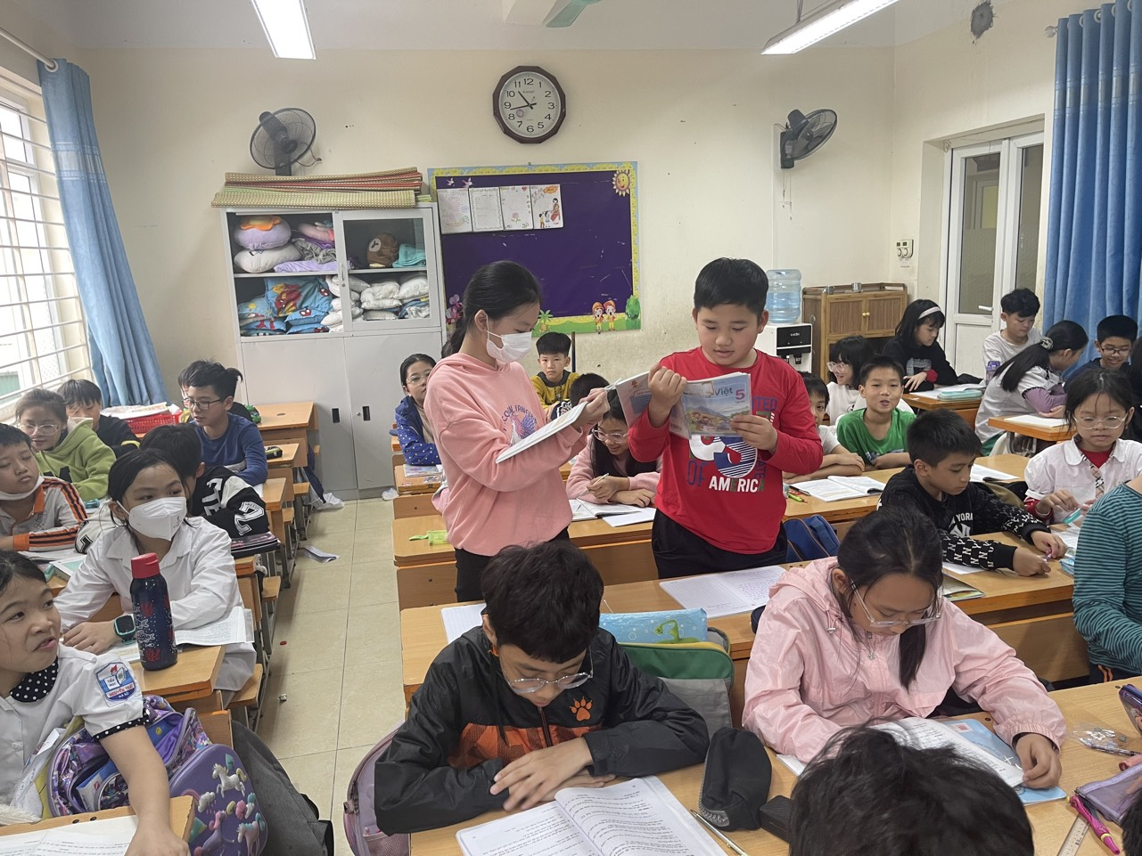
Học sinh luyện đọc từ khó

3. Rèn kĩ năng đọc thầm và đọc hiểu:
- Đọc thầm là hình thức đọc không thành tiếng của mỗi cá nhân học sinh. Trong học tập nói chung và trong giờ tập đọc nói riêng, hình thức đọc thầm được sử dụng rất nhiều. Học sinh được đọc thầm khi nghe giáo viên đọc, nghe bạn đọc và đọc thầm để tìm hiểu nội dung bài. Để bao quát được việc đọc thầm của học sinh, giáo viên cần đưa ra những câu hỏi định hướng như :
- Nghe cô đọc và phát hiện xem cô ngắt giọng hay nhấn giọng như thế nào ? ở đâu ?
- Hãy nghe bạn đọc và nhận xét bài đọc của bạn .
- Hãy nghe để đọc tiếp bài của bạn, để nói đúng câu, đúng đoạn .
Việc đọc thầm của học sinh được đọc nhiều hơn cả là ở bước tìm hiểu bài.
Học sinh phải đọc thầm mới có thể trả lời các câu hỏi do giáo viên đưa ra nhằm khai thác nội dung bài đọc. Lúc này hình thức đọc thầm đã được nâng lên cao hơn, đó là đọc hiểu.
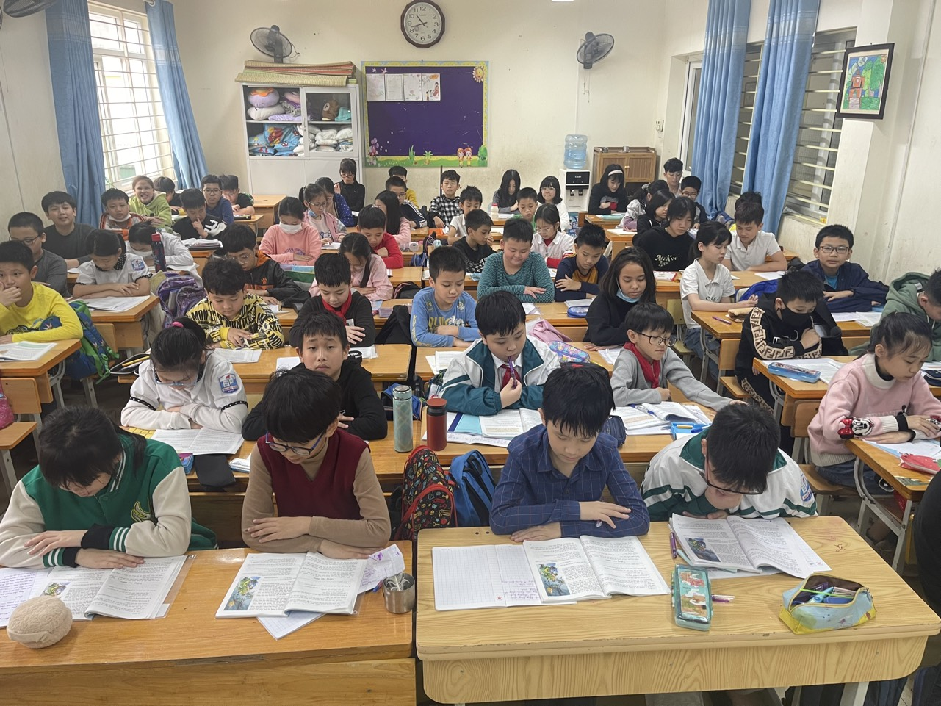
Học sinh đọc thầm bài cá nhân

Đọc hiểu là hình thức đọc khó đối với học sinh. Vì vậy để rèn cho học sinh có kĩ năng đọc hiểu, khi tìm hiểu nội dung bài, tôi đã đưa ra hệ thống câu hỏi phù hợp, dễ trả lời, không rườm rà, vụn vặt, ngắn gọn, súc tích. Tôi dựa trên hệ thống câu hỏi trong SGK đã được biên soạn theo những định hướng :
- Mục đích chính của câu hỏi là giúp học sinh nắm được nội dung của bài đọc.
- Câu hỏi phải khai thác đúng nội dung của bài và phù hợp với mục đích chọn văn bản.
- Câu hỏi góp phần nâng cao nhận thức của học sinh về chủ điểm, từ đó bồi dưỡng tư tưởng, tình cảm cho các em.
- Câu hỏi vừa phải phù hợp với trình độ của học sinh, vừa tạo điều kiện phát triển trí tuệ cho các em.

Để hướng dẫn học sinh tìm hiểu bài, tôi đã áp dụng một số giải pháp như thêm lời dẫn dắt, chia câu hỏi trong SGK thành những câu hỏi nhỏ bổ sung câu hỏi phụ, sử dụng những từ ngữ gần gũi.
VD: Khi dạy bài “Đất Cà Mau” (TV 5- tập 1- tr.89) tôi đã dùng hệ thống câu hỏi sau :
Đoạn 1. 1. Mưa ở cà Mau có gì khác thường ?
2. Em hãy hình dung cơn mưa hối hả là mưa như thế nào ?
3. Em hãy đặt tên cho đoạn văn này .
4. Để diễn tả được đặc điểm của mưa ở Cà Mau ta nên đọc đoạn này như thế nào ?
Đoạn 2. 5. Cây cối trên đất Cà Mau mọc ra sao ?
6. Người Cà Mau dựng nhà cửa như thế nào ?
7. Em hãy đặt tên cho đoạn 2.
Đoạn 3. 8. Người dân Cà Mau có tính cách như thế nào ?
9. Em hiểu “sấu cản mũi thuyền” và “ hổ rình xem hát” nghĩa là thế nào ?
10. Hãy đặt tên cho đoạn 3.
Trong đó các câu 1,5,6,8 đều lấy từ SGK, các câu hỏi 2,4,9 là những câu hỏi bổ sung, đó là những câu hỏi cần thiết để nối các khâu luyện đọc và tìm hiểu bài cho liền mạch. Câu 3,7,10 là câu hỏi chia nhỏ từ câu 4 trong SGK.
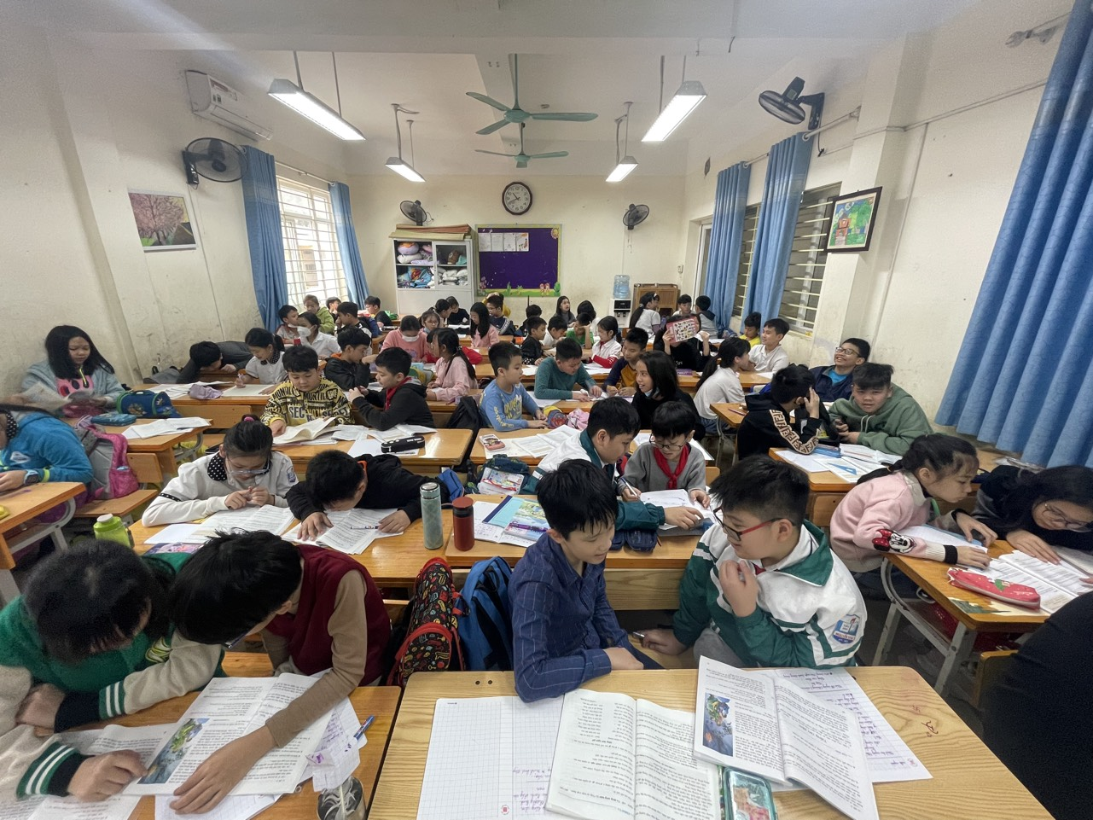
Học sinh thảo luận cặp đôi câu hỏi tìm hiểu bài.

4. Giải pháp 4: Luyện đọc diễn cảm:
Đối với học sinh lớp 5.Yêu cầu học sinh đọc đúng, diễn cảm là yêu cầu trọng tâm, nên phải dành thời gian thích hợp.
* Đối với văn bản nghệ thuật, các bài văn xuôi:
- Giáo viên hướng dẫn học sinh đọc diễn cảm thông qua việc dẫn dắt gợi mở để học sinh thể hiện tình cảm, thái độ qua giọng đọc phù hợp với hình ảnh, cảm xúc trong bài thơ, phù hợp tính cách nhân vật trong bài văn (Bước đầu biết làm chủ được giọng đọc đối với ngữ điệu, tốc độ, cao độ, trường độ, âm sắc nhằm diễn tả đúng nội dung bài. Đọc diễn cảm phù hợp với sự cảm nhận riêng của từng cá nhân. Giáo viên có thể viết khổ thơ ra bảng, giấy gắn trên bảng để học sinh tìm ra cách đọc).
+ Ví dụ: Bài “Bầm ơi’’
Gọi 1,2 em đọc cho học sinh nhận xét, giọng đọc bài thơ như thế nào? Bạn đọc đúng chưa? (Giọng trầm lắng thiết tha). Em đọc lại: Đọc hai câu mở đầu: Ai về thăm mẹ quê ta/ Chiều nay có đứa con xa nhớ thầm.”
Hỏi: bạn đọc đúng chưa? Đọc với giọng thế nào? (với giọng nhẹ, trầm, nghỉ hơi dài khi kết thúc).
Nhấn giọng ở đoạn theo cách ngân dài hơi hơn ở những từ ngữ khẳng định hoặc mang rõ sắc thái cảm xúc: “Chiều nay có đứa con xa nhớ thầm…”
Trong khi đọc tôi hướng dẫn đọc đúng đối với những câu văn sau dấu chấm lửng, ngắt nghỉ thế nào? Đối với các câu cảm, câu thán, câu hỏi trong bài cần đọc như thế nào mới đúng.
Khi đọc trong các bài thơ, bài văn có các câu hỏi, câu kể, câu cảm giáo viên cần hướng dẫn các em đọc đúng giọng của từng loại câu đó thì mới bộc lộ được cảm xúc của từng nhân vật và của tác giả.
+Ví dụ : Bài Chú đi tuần
“Các cháu ơi ! ngủ có ngon không?
Các cháu cứ yên tâm ngủ nhé!”
+ Hoặc : Bài : “Một chuyên gia máy xúc’’ có câu văn :
- Đồng chí lái máy xúc bao nhiêu năm rồi ?
- Chúng mình là đồng nghiệp đấy, đồng chí Thuỷ ạ!
Tôi hướng dẫn các em cần đọc đúng ngữ điệu khi đọc câu hỏi như nhấn giọng từ để hỏi, cao giọng ở cuối câu. Nếu học sinh đọc chưa hay giáo viên có thể đọc mẫu cho học sinh để học sinh nghe giọng đọc của cô để tự điều chỉnh mình đọc theo cô.
Để các em đọc tốt giáo viên cần tạo niềm say mê hứng thú cho học sinh.
Ví dụ: khi đọc bài “Hạt gạo làng ta’’cuối giờ học giáo viên hát cho các em nghe bài hát Hạt gạo làng ta mà đã được phổ nhạc.
Thông qua hiểu được nội dung bài đọc, phải hiểu được cảm xúc của tác giả trong văn bản đó. Đối với nhân vật thể hiện được tính cách của nhân vật đó.
Giọng đọc thay đổi ở từng đoạn. Khi đọc câu đối thoại đọc như thế nào? Đọc thế nào thể hiện đọc giọng của từng nhân vật.
- Biết đọc bài văn với giọng kể nhẹ nhàng, hóm hỉnh hay với giọng niềm nở hồ hởi...Để thể hiện được tính cách, cảm xúc của các nhân vật người đọc cần hoà mình vào từng nhân vật để tìm được cách đọc. Khi đọc diễn cảm tôi hướng dẫn các em biết nhấn giọng ở các từ ngữ gợi tả, gợi cảm (tặc lưỡi, ngạc nhiên, giận dữ, thủng thẳng, giả bộ) và biết đọc phân biệt lời các nhân vật.
Ví dụ : bài: Lòng dân :
- Khi dạy tôi hướng dẫn các em phân biệt tên nhân vật với lời nói của nhân vật và lời chú thích về thái độ, hành động của nhân vật :
Ví dụ:
Cai : ( xẵng giọng ) // Chồng chị à?
Dì Năm : - Dạ, chồng tui.
Cai: - Để coi. (Quay sang lính ) // Trói nó lại cho tao//(chỉ dì Năm ). Cứ trói đi . Tao ra lịnh mà//( lính trói dì Năm lại ).
Khi đọc cần thể hiện đúng thái độ, tình cảm của nhân vật và tình huống kịch. Cụ thể:
- Giọng cai và lính : hống hách, xấc xược
- Giọng dì Năm và chú cán bộ ở đoạn đầu: tự nhiên, ở đoạn sau dì Năm khéo giả vờ than vãn khi bị trói, nghẹn ngào nói lời trăng trối với con khi bị doạ bắn chết.
- Giọng An : giọng một đứa trẻ đang khóc. ( An tham gia rất tự nhiên vào vở kịch do má em dàn dựng. trong tình huống nguy hiểm, em khóc vì thực sự lo cho má).
* Đối với văn bản phi nghệ thuật:
Hướng dẫn học sinh đọc xác định ngữ điệu đọc sao cho phù hợp với nội dung thông báo làm rõ thông tin cơ bản giúp nghe tiếp nhận được những vấn đề quan trọng hay nổi bật trong văn bản.
- Đọc diễn cảm sau khi học sinh đã tóm tắt hiểu được nội dung của văn bản.
- Khi rèn đọc lần cuối tiết học, học sinh phải thể hiện được cảm xúc của tác giả khi biết bài văn bài thơ đó.
- Tôi thấy tổ chức cho học sinh thi đọc theo cặp, theo nhóm, mỗi nhóm cử một bạn lên thi đọc. Đối với bài: có người dẫn truyện các nhân vật trong chuyện cho học sinh đóng vai và đọc theo lời nhân vật và người dẫn truyện. Gọi học sinh lên đọc, các em ở dưới là giám khảo nghe, chấm, nhận xét xem bạn nào, nhóm nào, đọc hay. Giáo viên cùng cả lớp động viên khuyến khích học sinh đọc tốt để các em đọc tốt hơn.
- Đối với thời gian một tiết tập đọc chỉ trong vòng 35- 40 phút mà đối tượng học sinh gồm: Giỏi - khá- trung bình - yếu ngoài chức năng chủ yếu là rèn đọc - luyện đọc là chính ở trong cả quá trình tiết học. Học sinh phải được luyện đọc nhiều lần. Học sinh nào cũng phải được đọc trong giờ học ít nhất một lần. Trong giờ học tôi tuân theo nguyên tắc học sinh là chủ thể của giờ học. Muốn vậy, tôi đã nắm chắc từng đối tượng học sinh. Tôi đã chú ý rèn đọc nhiều đối với học sinh đọc yếu. Rèn từ thấp đến cao, từ phát âm đúng, đọc đúng, ngắt nghỉ đúng câu dài, tiến tới rèn đọc diễn cảm .
- Ngay từ ngày đầu, tháng đầu của năm học rèn dứt điểm cho những học sinh phát âm sai, rèn học sinh đọc chưa đúng ngắt nghỉ. Tôi cho học sinh đọc từ 1, 2 câu rồi tăng dần 3, 4 câu tới 1 đoạn, 2 đoạn và cả bài. Mỗi tuần ở tháng 9 - 10 buổi chiều tôi dành 2 tiết để rèn đọc. Rèn em nào dứt điểm em đó, rèn từ nào dứt điểm từ đó. Sau khi các em đọc khá dần tôi duy trì mỗi tuần 1 tiết để rèn đọc đúng, đọc hay. Rèn đọc cho học sinh phải kiên trì, rèn thường xuyên thì kết quả đọc sẽ nâng lên rõ rệt. Rèn học sinh đọc đúng, đọc hay cho học sinh phải đạt được các yêu cầu cụ thể đề ra:
+ Đọc phát âm đúng, phát âm không lẫn lộn.
+ Đọc ngắt nghỉ đúng dấu chấm, dấy phẩy giữa các cụm từ ở những câu dài.
+ Đọc to rõ ràng, lưu loát.
+ Đọc ngắt nhịp đúng các nhịp thơ.
+ Biết đọc nhấn giọng, thay đổi sắc thái giọng đọc phù hợp với văn cảnh và lời nhân vật.
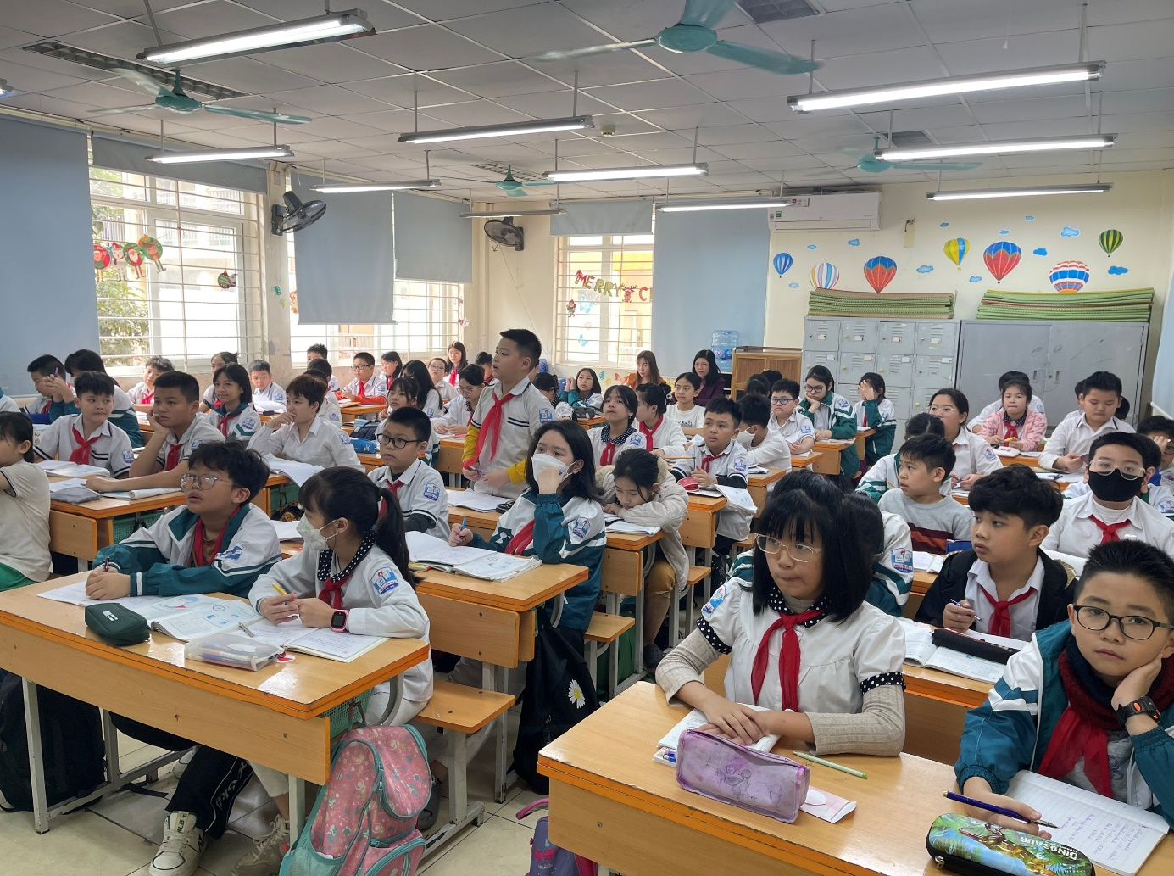
Học sinh thi đọc diễn cảm

5. Giải pháp 5: Kích thích hứng thú luyện đọc ở học sinh thông qua các trò chơi học tập:
Để kích thích hứng thú luyện đọc ở học sinh, tôi đã tổ chức trò chơi học tập trong giờ Tập đọc lớp mình.
Trò chơi học tập là một trong những hình thức tổ chức dạy học có tác dụng kích thích hứng thú học tập của học sinh, làm cho giờ học trở nên nhẹ nhàng mà vẫn đạt được mục đích của bài học đề ra.
Khi tổ chức trò chơi học tập trong giờ Tập đọc tôi đã lưu ý một số điểm cơ bản sau :
- Nội dung trò chơi phải gắn với bài học, phải phục vụ yêu cầu kiến thức kĩ năng (kĩ năng đọc là chủ yếu).
- Hình thức tổ chức trò chơi cần gọn nhẹ, cách tiến hành tương đối đơn giản để tất cả học sinh có thể tham gia.
Trò chơi cần đem lại những tác dụng lành mạnh , thiết thực đối với học sinh (kích thích hứng thú đọc, rèn tư duy linh hoạt, luyện tác phong nhanh nhẹn, tháo vát, tự tin, giáo dục tư tưởng, tình cảm tốt đẹp,…)
- Chuẩn bị đầy đủ phương tiện, điều kiện trước khi tiến hành tổ chức trò chơi, hướng dẫn cách chơi (luật chơi) đầy đủ rõ ràng ...
Trong giờ tập đọc, trò chơi học tập thường được tổ chức vào bước luyện đọc lại. Tuỳ thời gian và điều kiện, tôi luyện chọn trò chơi học tập thích hợp.
VD : Thi đọc tiếp nối (theo nhóm tổ), đọc “truyền điện” , thi tìm nhanh - đọc đúng - nhìn một từ - đọc cả câu (hoặc nhìn một câu - đọc cả đoạn), nghe đoạn đọc – đoán đúng tên bài, thi đọc bài theo vai, “thả thơ”…
VD : Ở bước luyện đọc lại, học thuộc lòng bài đọc: “Tiếng đàn ba- la- lai- ca trên sông Đà” (TV 5- tập 1- tr. 69)
Để giúp HS rèn kĩ năng nhớ và đọc đúng các câu thơ, khổ thơ, tôi đã tỏ chức cho HS chơi “thả thơ”.
* Chuẩn bị : Làm 3 phiếu thả thơ (bìa mỏng hình chữ nhật) mỗi phiếu ghi một dòng thơ đầu của một khổ thơ.
Phiếu 1 : Trên sông Đà
phiếu 2 : Lúc ấy
phiếu 3 : Ngày mai
* Cách tiến hành :
- Lập hai nhóm chơi có số người bằng nhau (mỗi nhóm 3 học sinh)
- Giáo viên làm trọng tài, nêu cách chơi và luật chơi.
+ Mỗi lượt chơi gồm 2 nhóm có số người bằng số phiếu thả thơ (3HS)
Mỗi nhóm cử một nhóm trưởng điều hành việc thả thơ.
Hai nhóm trưởng oẳn tù tì để dành quyền thả thơ trước (nhóm A)
+ Hai nhóm đứng đối diện nhau, cách nhau 1 mét. Mỗi HS trong nhóm A cầm một tờ phiếu (giữ kín), khi nghe trọng tài hô “bắt đầu” nhóm A cử 1 bạn đưa (thả) ra một tờ phiếu cho 1 bạn bất kì ở nhóm B. Bạn ở nhóm B nhận phiếu phải đọc thuộc lòng các khổ thơ có câu ghi trên phiếu đọc (đọc đúng tính 10 điểm), khi nhóm A thả xong hết số phiếu, trọng tài tính tổng điểm của cả nhóm B và ghi lại.
+ Đổi lại, nhóm “thả thơ” (nhóm B) chơi tương tự như trên sau đó tính điểm nhóm A.
- Kết thúc cuộc chơi, trọng tài nhận xét và công bố kết quả : Nhóm nào đạt nhiều điểm nhóm đó thắng cuộc.

III. KẾT QUẢ

1.Kết quả đạt được:
Qua một năm thực nghiệm về rèn kĩ năng đọc diễn cảm cho học sinh lớp 5A, tôi đã vận dụng những giải pháp trên và kết quả đạt được rất khả quan:
- Trong chương trình phát thanh Măng non của Liên đội TNTP trường ...., lần nào lớp tôi cũng được chọn HS phát thanh và được đông đảo phụ huynh, thầy cô giáo cùng các bạn đội viên khen ngợi.
- Điểm kiểm tra Giữa Kì II môn Tiếng Việt của lớp tôi đạt chất lượng khá cao, hơn hẳn với mặt bằng chung của tổ với kết quả như sau:
* 45 / 50 HS đạt Khá Giỏi Tỉ lệ 87,5 %
- 5 HS đạt Trung bình Tỉ lệ 12,5 %
- Không có học sinh Yếu
- Việc đọc đúng, đọc diễn cảm của HS lớp tôi đã có chuyển biến rõ rệt so với đầu năm học, học sinh thì không còn đọc ngắt ngứ, đọc không để ý đến nghĩa hoặc sai nghĩa, giọng đọc đều đều, rời rạc,...lên xuống giọng tùy tiện mà không biết chỗ đó tác giả có dụng ý nghệ thuật gì. Dần dần từng bước các em đã biết đọc diễn cảm ở mỗi bài đọc. Việc biết đọc diễn cảm giúp các em bồi bổ thêm các kĩ năng trong giao tiếp, các em đã mạnh dạn và tự tin hơn khi tham gia vào các hoạt động tập thể,... khi giao tiếp với người lớn, thầy cô, với bạn bè và mọi người xung quanh như: nói lời chào hỏi, cảm ơn, xin lỗi, lời mời, lời đề nghị, lời yêu cầu,...

Kết quả:
Kĩ năng đọc | Số lượng | Tỉ lệ | Ghi chú
Đọc nhỏ, ấp úng, phát âm chưa chuẩn, ngắt nghỉ chưa đúng. | 6 | 12,5 | Đôi khi đọc sai từ, thanh
Đọc to nhưng còn sai từ (thêm - bớt từ), ngắt nghỉ chưa đúng. | 10 | 22,5 | Đôi khi đọc quá nhanh
Đọc to, lưu loát, rõ ràng nhưng chưa diễn cảm | 23 | 47,5 | Chưa phân biệt được giọng đọc
Đọc to, lưu loát, rõ ràng, diễn cảm tương đối tốt | 13 | 17,5 | Đôi khi chưa nhấn từ đúng

2.Bài học kinh nghiệm
Những công việc tôi làm đều bắt nguồn từ tinh thần trách nhiệm của một giáo viên chủ nhiệm lớp, từ tình yêu đối với học trò của mình. Thành công tôi đạt được phần lớn đều do sự nỗ lực của bản thân. Nhưng bên cạnh đó, tôi cũng luôn nhận được sự động viên khích lệ của cán bộ quản lí nhà trường, sự chia sẻ đóng góp từ các giáo viên trong tổ chuyên môn.
Chính vì vậy bản thân tôi tự nhận thấy, muốn rèn kĩ năng đọc cho học sinh lớp 5, giáo viên cần chuẩn bị kĩ lưỡng, dự tính được lỗi học sinh mắc phải trong bài để đưa ra cách chữa lỗi hay nhất. Và trong giờ dạy tập đọc, chúng ta không bắt ép học sinh phải đọc theo một phương ngữ nhất định khi mà phương ngữ các em có được khác với phương ngữ mà cô yêu cầu.

IV: HIỆU QUẢ

1.Hiệu quả về khoa học
Muốn nâng cao chất lượng hiệu quả của các giờ dạy Tập đọc để học sinh đọc đúng đọc hay bước đầu cảm thụ được cái hay cái đẹp trong bài văn, bài thơ thì khâu luyện đọc- rèn đọc đúng có vai trò rất quan trọng. Học sinh có đọc đúng mới hiểu đúng nội dung, mới diễn tả được cảm xúc của mình. Để làm tốt việc rèn đọc cho học sinh lớp 5 trong phân môn Tập đọc người giáo viên phải làm tốt những việc sau:
- Mỗi giáo viên phải mẫu mực trong lời nói, việc làm, say sưa yêu nghề yêu trẻ, yêu trường lớp.
- Phải luôn nghiên cứu tìm hiểu về nội dung kiến thức, phương pháp bộ môn, nắm chắc hệ thống chương trình. Người giáo viên phải thường xuyên tự bồi dưỡng nâng cao trình độ, luôn cập nhật những thông tin, những đổi mới về phương pháp giảng dạy.
- Giáo viên phải nhận thức đúng vai trò chức năng ở phân môn Tập đọc. Trước hết giáo viên phải rèn cho mình đọc đúng, đọc hay, đọc diễn cảm mọi bài tập đọc trong cấp học nói chung, các bài tập đọc lớp 5 nói riêng. Phải đầu tư quĩ thời gian cho khâu chuẩn bị bài, xây dựng tổ chức các hoạt động cho học sinh trên lớp học.
- Giáo viên phải kiên trì, thường xuyên rèn cho học sinh theo các bước:
+ Luyện học sinh phát âm đúng các phụ âm khó đọc hay sai.
+ Luyện đọc đúng các cụm từ, ngắt nghỉ đúng.
+ Ngắt nghỉ đúng ở các câu văn, khổ thơ.
+ Luyện đọc mức độ từ thấp đến cao với học sinh yếu.
+ Luyện cho học sinh biết lên giọng, hạ giọng, nhấn giọng ở câu văn, thể hiện tính cách nhân vật hoặc giọng vui, buồn trong các văn bản với giọng đọc, ngữ điệu, tốc độ đọc, âm sắc, nhằm diễn tả đúng nội dung bài.
+ Đối với những học sinh đọc sai, rèn dứt điểm ở tiết đọc và tiết luyện đọc ở buổi hai.
+ Nhiều học sinh được tham gia đọc và nhận xét bạn đọc.
- Luôn động viên khích lệ gây hứng thú học tập, đọc đối với học sinh yếu kém, phát huy tính tích cực chủ động sáng tạo của học sinh.
- Vận dụng phương pháp giảng dạy phù hợp với đối tượng học sinh lớp mình. Cử chỉ giáo viên, lời nói ngắn gọn dễ hiểu hướng học sinh thao tác tư duy chủ động.
- Học sinh phải chuẩn bị bài thật tốt ở nhà, đọc nhiều lần đối với học sinh yếu kém trước khi đến lớp.
- Thường xuyên dự giờ đồng nghiệp để học tập trao đổi rút kinh nghiệm.
- Tổ khối quan tâm bồi dưỡng thường xuyên hơn nữa những giáo viên năng lực còn hạn chế nhất là khâu đọc của giáo viên.
- Hội thảo trao đổi những kinh nghiệm cho đồng nghiệp học tập ở cấp trường, cấp phòng.
2.Hiệu quả về kinh tế
- Đây là đề tài thuộc lĩnh vực khoa học xã hội nên khó định lượng về hiệu quả kinh tế nhưng đề tài này không gây tốn kém về tài chính và có thể áp dụng rộng rãi.

3.Hiệu quả về xã hội.
Sau một thời gian áp dụng các giải pháp trên tôi thấy khả năng đọc của lớp tôi đã tiến bộ hẳn. Các em cũng yêu môn tiếng việt hơn, có khả năng cảm thụ tốt hơn. Từ đó các em cũng có cái nhìn lạc quan, yêu đời về thế giới xung quanh. Tôi và các em cũng trở nên gần gũi với nhau hơn. Môn tiếng việt cũng trở nên thú vị và hấp dẫn hơn.

PHẦN 3: KIẾN NGHỊ VÀ ĐỀ XUẤT
1. Đối với tổ / nhóm chuyên môn:
- Tổ khối quan tâm chia sẻ kinh nghiệm và bồi dưỡng thường xuyên hơn nữa những giáo viên năng lực còn hạn chế nhất là khâu đọc của giáo viên.
2. Đối với lãnh đạo nhà trường:
- Nhà trường cần tổ chức thêm nhiều hoạt động ngoại khóa như: Thi đọc diễn cảm, thuyết trình văn học, thi kể chuyện, thi dẫn chương trình,... để các em có điều kiện trao đổi, học hỏi lẫn nhau và phát huy năng lực sẵn có.
3. Đối với Phòng GDĐT, Sở GDĐT:
- Phòng Giáo dục mở thêm nhiều chuyên đề với nội dung sinh hoạt về kĩ năng giao tiếp, kĩ năng thuyết trình, kĩ năng đọc diễn cảm,... để giáo viên có cơ hội giao lưu, trao đổi kinh nghiệm lẫn nhau.
Tôi xin cam đoan đây là sáng kiến do tôi tự viết, không sao chép của bất kì ai.
Tôi xin chân thành cảm ơn!
XÁC NHẬN CỦA NHÀ TRƯỜNG | Thanh Xuân, ngày 30 tháng 3 năm 2023  Người viết sáng kiến  Nguyễn Kim Anh

PHỤ LỤC
Tài liệu tham khảo | Tên tác giả
Phương pháp dạy học Tiếng Việt ở Tiểu học I, Phương pháp dạy học Tiếng Việt ở Tiểu học II | Lê Phương Nga
Quyển sách giáo khoa Tiếng Việt 5 Tập 1, tập 2 | Nhà xuất bản giáo dục Việt Nam
Quyển sách giáo viên Tiếng Việt 5 Tập 1, tập 2 | Nhà xuất bản giáo dục Việt Nam
Quyển sách giáo khoa thiết kế Tiếng Việt 5 Tập 1, tập 2 | Nhà xuất bản giáo dục Việt Nam

